
Как работает данный сервис:
Экспресс доставка в тот же день
- Экспресс доставку на дом предоставляет нам транспортная компания Deliverers
- Данный сервис распространяется в г. Тбилиси, Цхнети, Коджори, Табахмела, Рустави, Мцхета и Сагурамо
- Доставка экпресс заказов, размещенных до 13:00 осуществляется в тот же день, пять дней в неделю (понедельник-пятница), соответственно, заказы, размещенные в пятницу после 13:00, будут доставлены в понедельник.
По субботам экспесс доставка доступна только в закрытие каталога.
- Размещение экспресс заказа возможно как с предварительной оплатой, так и с оплатой у курьера наличными.
- Если ты желаешь разместить заказ с предварительной оплатой (через банк, терминал, пластиковой картой) -> на шаге выбора типа доставки выбери Доставка на дом -> затем Экспресс доставка
- Если ты желаешь разместить заказ с оплатой у курьера наличными -> на шаге выбора типа доставки выбери Доставка на дом -> затем Экспресс опл у курьера налич
- При выборе доставки с оплатой у курьера, сумму заказа нужно оплатить курьеру непосредственно при получении заказа и получить от него документ об оплате (чек)
- Оплаченная курьеру сумма, будет проведена програмно до конца следующего дня. (В случае оплаты в пятницу, сумма будет проведена – в понедельник до конца рабочего дня)
- Передача заказа осуществляется на основании предоставления удоставерения личности
Система оповещения, трекинг:
- При размещении экспресс заказа, адресату отправляется два смс сообщения:
- Первое – при передаче экспрес заказов с нашего склада
- Второе – как только заказ отправляется непостредственно на адрес получателя
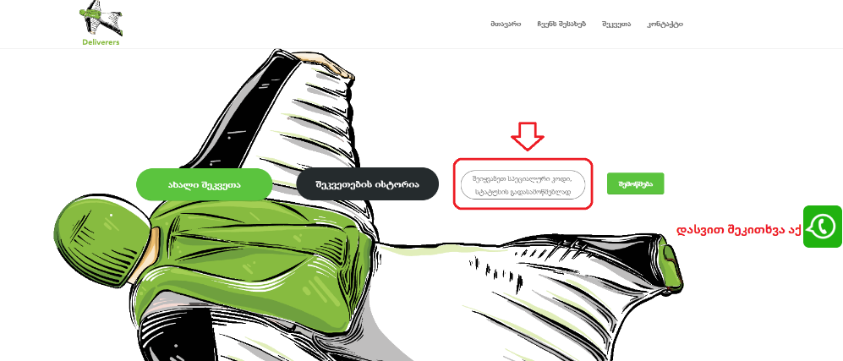
- Уточнить статус заказа можно на сайте транспортной компании https://deliverers.ge/ указав номер накладной
Для получения заказа выбирай удобный для тебя метод доставки!

В случае дополнительных вопросов обращайтесь в наш кол центр по тел +(995 32) 15-80-80, e-mail: info@oriflame.ge

